PT. Salam Pacific Indonesia Lines


Sistem Manajemen Mutu ISO 9001:2015

Nomor Dokumen | IK-SPIL-YO-13-01
Tanggal Berlaku | 27 Juni 2023
Revisi | 02
Halaman | 1 dari 4
Instruksi Kerja
PRINSIP DASAR TINDAKAN REPAIR KONTAINER

PENGESAHAN DOKUMEN
Uraian | Dibuat | Disetujui
Jabatan | Yard Operation Manager | Operation General Manager
Tanda Tangan | 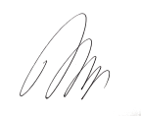 | 
Nama | Susilo Nugroho | Agus Prabowo
Tanggal | 23 Juni 2023 | 26 Juni 2023

DISTRIBUSI DOKUMEN
Status Dokumen | Penerima Dokumen
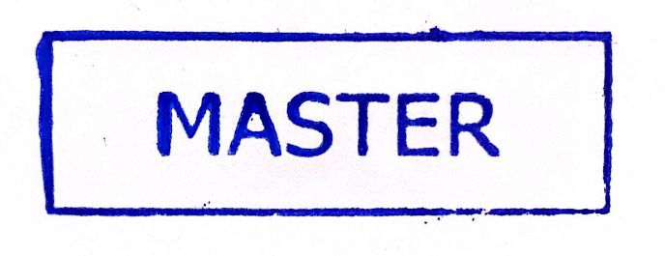  Stempel: | Jabatan
 | Nama dan Tanda Tangan

KRONOLOGI DOKUMEN
Tanggal | Revisi ke | Keterangan  (Tuliskan sub-bab & perihal yang diubah serta alasan perubahan)
05 Februari 2020 | 01 | Perubahan pada lembar pengesahan
21 Februari 2023 | 02 | Perubahan pada PIC pengesahan bagian Manager Yard Operations dan Operations General Manager

No | LANGKAH-LANGKAH | KETERANGAN
UMUM
1 | Repair kontainer adalah tindakan mengganti, meluruskan, maupun las pada komponen kontainer yang mengalami damage
PRINSIP DASAR TINDAKAN REPAIR KONTAINER
1 | Container Surveyor harus menentukan tindakan repair atas kerusakan kontainer dengan menggunakan standar yang berlaku (misalnya: Cargo Worthy, Wind-Water Tight, IICL 5, dll.).
2 | Jika tidakan repair harus dilakukan, tentukan tindakan repair yang paling ekonomis yang menyelesaikan permasalahan pada fisik kontainer. Lakukan tindakan repair pada fisik kontainer hanya ketika dibutuhkan.
3 | Gunakan peralatan dan komponen pendukung yang sesuai dengan tindakan repair.
4 | Untuk sementara, lindungi komponen yang akan terdampak akibat tindakan repair, seperti komponen floor, ventilator dan gasket.
5 | Pastikan setiap komponen material baru tidak terdampak setelah tindakan repair.
6 | Apabila cat pada komponen rusak, lakukan tindakan persiapan pada komponen yang akan dilakukan pengecatan ulang dengan membersihkan dan cat dasar.
7 | Persiapan pada permukaan dilakukan sebelum tindakan pengecatan harus dilakukan. Cacat permukaan seperti bekas las, debu las, karat, dan cat yang rusak harus dibersihkan dengan menggunakan gerinda, wire brush, sikat baja maupun kombinasi dari metode-metode tersebut untuk menghilangkan kontaminan.
8 | Melakukan pengecatan top coating pada permukaan yang terdampak tindakan repair. Penggantian marking dilakukan setelah lapisan cat kering, ganti marking yang dibutuhkan sesuai persyaratan peraturan, standar ISO dan pemilik kontainer sesuai kebutuhan.
TANGGUNG JAWAB
1 | Yard Operation & Repair Assistant Manager  - Menyediakan sumber daya memadai untuk memastikan standar ini terlaksana di area tanggung jawabnya.  - Memastikan setiap langkah dalam standar ini terlaksana dan tujuannya dikomunikasikan, dipahami, dan diikuti dengan baik di area tanggung jawabnya.
2 | Container Surveyor  - Memastikan tingkat kerusakan kontainer berdasarkan standar inspeksi Cargo Worthy, IICL 5 atau Wind-Water Tight  - Membuat rencana kerja sesuai dengan dasar tindakan repair kontainer
3 | Container Welding & Repair  - Melaksanakan tindakan repair sesuai dengan prinsip dasar yang telah ditentukan

